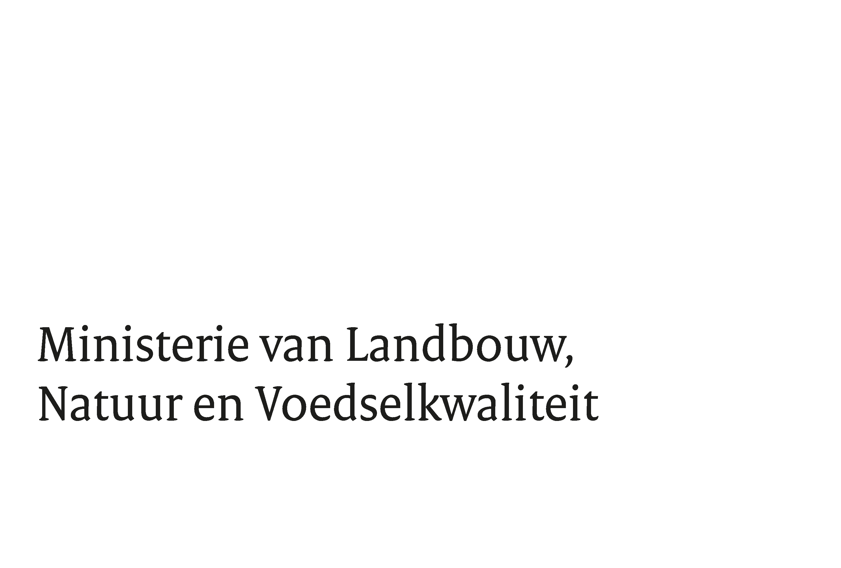
Dienstverleningsovereenkomst ARVODI-2018 voor het afvoeren en duurzaam verwerken van medische hulp- en beschermingsmiddelen (3de fase) uit de noodvoorraad van het ministerie van Volksgezondheid, Welzijn en Sport
IUC-kenmerk: 202211198
Perceel: 1/2/3/4/5/6

De ondergetekenden:

1. De Staat der Nederlanden, waarvan de zetel is gevestigd te Den Haag, te dezen vertegenwoordigd door de Minister Natuur en Voedselkwaliteit, namens deze en in opdracht van, het ministerie van Volksgezondheid, Welzijn en Sport
hierna te noemen: Opdrachtgever,

en

2. [volledige naam en rechtsvorm contractant], [statutair] gevestigd te …, te dezen vertegenwoordigd door … (en …) [naam ondertekenaar]
hierna te noemen: Opdrachtnemer,

OVERWEGENDE DAT:

- Opdrachtgever behoefte heeft aan het afvoeren en duurzaam verwerken van medische hulp- en beschermingsmiddelen (3de fase) uit de noodvoorraad van het ministerie van Volksgezondheid, Welzijn en Sport;
- Opdrachtgever marktpartijen heeft uitgenodigd een inschrijving in te dienen in het kader van een Europese aanbestedingsprocedure;
- Opdrachtnemer op <<datum>> een inschrijving heeft ingediend ten behoeve van perceel <<1/2/3/4/5/6>>;
- Opdrachtgever deze naar aanleiding van deze inschrijving de opdracht aan Opdrachtnemer heeft gegund;
- Opdrachtnemer zich in voldoende mate op de hoogte heeft gesteld van wat Opdrachtgever met de opdracht wil bereiken;
- Partijen de daaruit voortvloeiende rechtsverhouding schriftelijk wensen vast te leggen in een overeenkomst.

KOMEN OVEREEN:

In deze Overeenkomst wordt een aantal begrippen met een beginhoofdletter gebruikt. Aan deze begrippen komt de betekenis toe die hieraan wordt gegeven in artikel 1 van de Algemene Rijksvoorwaarden voor het verstrekken van opdrachten tot het verrichten van Diensten 2018 (ARVODI-2018).

1. Voorwerp van de Overeenkomst

1.1 Opdrachtgever verleent aan Opdrachtnemer opdracht tot het afvoeren en verwerken van medische hulp- en beschermingsmiddelen (3de fase) uit de noodvoorraad van het ministerie van Volksgezondheid, Welzijn en Sport overeenkomstig de op basis van de Europese aanbestedingsprocedure van Opdrachtgever d.d. <<datum>>, kenmerk 202211198 en door Opdrachtnemer ingediende inschrijving d.d. <<datum>>, welke opdracht Opdrachtnemer aanvaardt, voor zover daarvan niet in deze Overeenkomst wordt afgeweken.

1.2 De navolgende documenten vormen gezamenlijk de Overeenkomst. Voor zover deze documenten met elkaar in tegenspraak zijn, prevaleert het eerder genoemde document boven het later genoemde:

- dit document;
- de Nota van Inlichtingen d.d. <<datum>>;
- het aanbestedingsdocument d.d. <<datum>> met kenmerk 202211198;
- de ARVODI-2018;
- de door Opdrachtnemer aan Opdrachtgever ingediende inschrijving d.d. <<datum>>.

2. Totstandkoming, tijdsplanning of duur van de Overeenkomst

2.1 De ingangsdatum van de Overeenkomst is 11 september 2023. De uiterlijke einddatum van de Overeenkomst is 10 september 2024. De Overeenkomst eindigt van rechtwege op deze datum of zoveel eerder indien alle Producten zijn verwerkt door Opdrachtnemer.

2.2 Alle Producten dienen binnen maximaal 1 jaar (op 10 september 2024) na ingang van de Overeenkomst te zijn verwerkt door Opdrachtnemer.

3. Prijs en overige financiële bepalingen

3.1 Opdrachtnemer declareert conform de tarieven zoals opgenomen in de door Inschrijver ingediende Inschrijving (prijzenblad).

3.2 Uitdrukkelijk wordt bepaald dat indien Opdrachtnemer geen btw in rekening brengt, maar voor (een deel van) de Diensten geen vrijstelling van btw blijkt te bestaan, deze niet ten laste komt van Opdrachtgever.

3.3 De prijs heeft betrekking op alle door Opdrachtnemer in het kader van deze Overeenkomst te verrichten Diensten en eventueel daartoe benodigde materialen.

3.4 De overeengekomen tarieven zijn vast en onveranderlijk gedurende de duur van deze Overeenkomst.

3.5 Betaling vindt plaats na acceptatie van het proces verbaal van de verwerkte hoeveelheid (kg) Producten. Opdrachtnemer is gerechtigd om de verwerkte hoeveelheid Producten maandelijks te factureren.

3.6 Opdrachtnemer dient de facturen elektronisch te zenden naar:
Agentschap CIBG
Organisatie-identificatienummer (OIN): 00000002006756402002
t.a.v. financiële administratie

Facturen dienen via een van onderstaande manieren te worden verzonden:
- Factuurportaal van de Rijksoverheid;
- E-factureren vanuit uw (boekhoud)softwarepakket via Peppol;
- E-factureren via een dienstverlener.

Indien u via het leveranciersportaal een e-factuur aanmaakt dient u in het veld “Referentie of ordernummer” alleen het verplichtingennummer <<nummer>> op te nemen. Het meesturen van meer informatie in het veld “Referentie of ordernummer” kan leiden tot problemen in het automatisch accepteren en verwerken van de factuur.

Voor meer informatie zie bijlage 2 facturatie CIBG of kijk op https://www.helpdesk-efactureren.nl/e-facturen-versturen.

Indien de factuur niet aan bovenvermelde eisen voldoet of niet via de vermelde wijze wordt verzonden, kan dit ertoe leiden dat de factuur niet in behandeling wordt genomen of dat de betalingstermijn wordt verlengd.

4. Contactpersonen / Projectleiders

4.1 Contactpersoon voor Opdrachtgever is Michel Braun, mj.braun@minvws.nl.
Contactpersoon voor Opdrachtnemer is <<naam en emailadres>>.

4.2 In afwijking van het bepaalde in artikel 10.2 van de ARVODI-2018 binden de genoemde contactpersonen, en projectleiders, Partijen niet.

5. Tijden en plaats Diensten

5.1 De Diensten worden verricht op locatie van Opdrachtnemer binnen Europa.

6. Overige Voorwaarden

6.1 Op deze Overeenkomst zijn uitsluitend van toepassing de "Algemene Rijksvoorwaarden voor het verstrekken van opdrachten tot het verrichten van Diensten 2018 (ARVODI-2018)” (reeds in het bezit van Partijen), voor zover daarvan in deze Overeenkomst niet wordt afgeweken. De toepasselijkheid van (eventuele) algemene en bijzondere voorwaarden van Opdrachtnemer is uitgesloten.

6.2 In aanvulling op het gestelde in de ARVODI geldt ten aanzien van overmacht het volgende.
Verstoringen of vertragingen in de uitvoering van opdrachten ten gevolge van de door Covid-19 veroorzaakte pandemie worden door de opdrachtgever in beginsel niet aangemerkt als een vorm van overmacht, tenzij deze verstoringen of vertragingen direct en aantoonbaar voortvloeien uit door de Nederlandse autoriteiten genomen maatregelen houdende beperkingen ten aanzien van reisbewegingen of vervoersbeperkingen die niet vooraf voorzienbaar waren.

7. Integriteitsverklaring
Opdrachtnemer verklaart dat hij ter verkrijging van de opdracht Personeel van Opdrachtgever generlei voordeel heeft geboden, gegeven, doen aanbieden of doen geven. Hij zal dat ook niet alsnog doen teneinde personen in dienst van Opdrachtgever te bewegen enige handeling te verrichten of na te laten.

8. Slotbepaling

8.1 Afwijkingen van deze Overeenkomst zijn slechts bindend voor zover zij uitdrukkelijk tussen Partijen schriftelijk zijn overeengekomen.

8.2 Door ondertekening van deze Overeenkomst vervallen alle eventueel eerder door Partijen gemaakte mondelinge en schriftelijke afspraken omtrent de hierbij overeengekomen Diensten.

Aldus overeengekomen en in tweevoud ondertekend,

Den Haag, <<plaats>>,
datum: <<datum>> datum: <<datum>>

De Minister van Landbouw, Natuur en Voedselkwaliteit,
namens deze en in opdracht van, het ministerie van
Volksgezondheid, Welzijn en Sport: <<Naam Opdrachtnemer>>

W.A. van Zeil <<Naam ondertekenaar>>
Teammanager Inkoop Uitvoering Centrum EZK <<Functie ondertekenaar>>

